
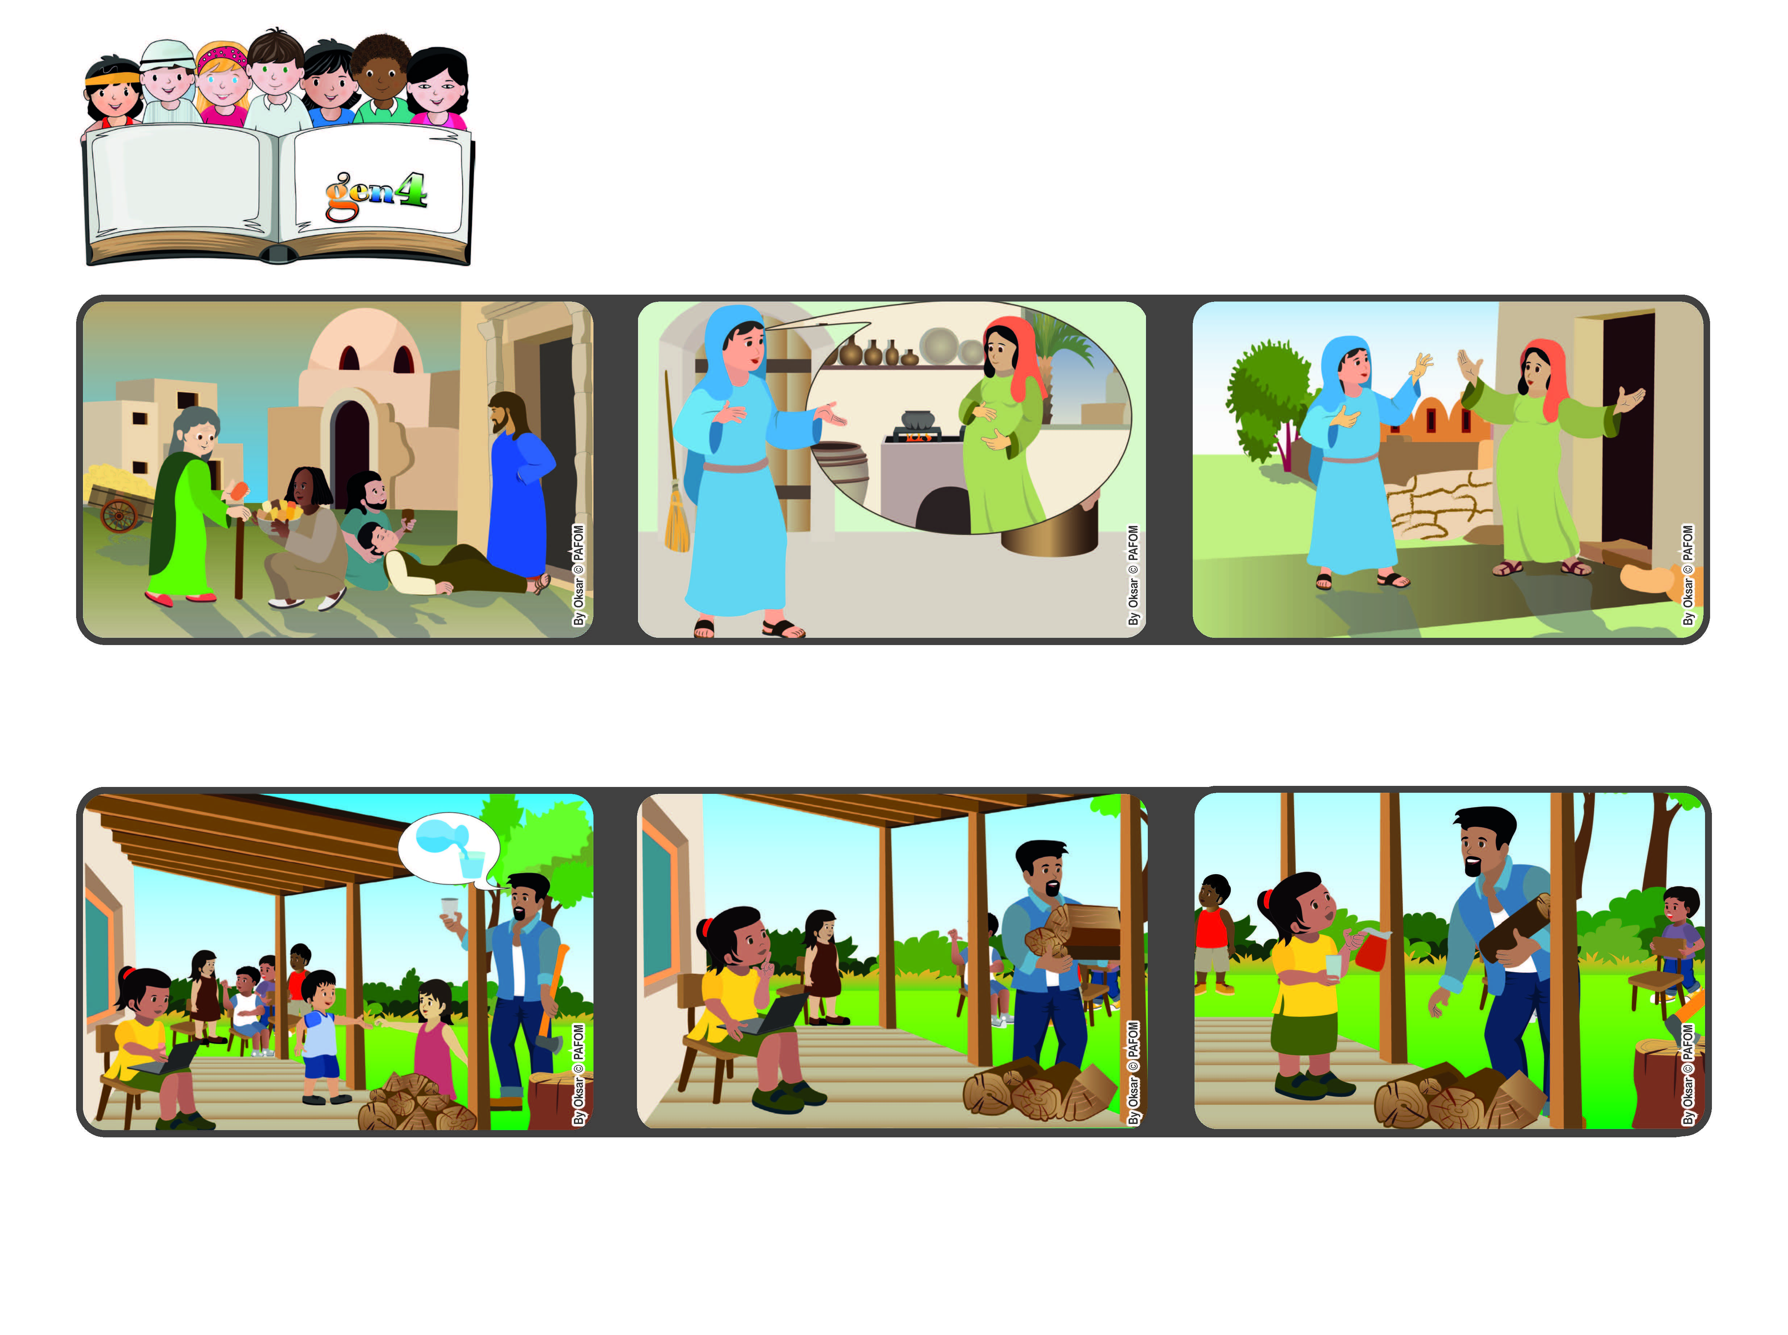
Maggio 2023
Parola di Vita
“Amatevi gli uni gli altri con affetto fraterno,
gareggiate nello stimarvi a vicenda” (Rm 12,10).

(Dalla Liturgia del 31 maggio 2021, Visitazione beata Vergine Maria)
Facciamo a gara nell’amare
Così aveva fatto Maria, la mamma di Gesù, quando aveva saputo dall’angelo che avrebbe avuto un figlio. Maria non ha pensato a sé stessa, ma si è ricordata di sua cugina, Elisabetta.
Paolo, nelle sue lettere alle prime comunità cristiane, incoraggiava sempre tutti a volersi bene, a gareggiare tra loro nell’amare.
Però, subito dopo ho pensato che papà aveva bisogno di aiuto perché non poteva spostarsi in quel momento. Così mi sono alzata, e sono stata molto felice di portargli dell'acqua."
Nessuno di noi lo ha ascoltato, perché ognuno aveva qualcosa da fare. Anch'io stavo facendo i compiti e non avevo voglia di interrompere, perché volevo finire presto per andare a giocare.
Beatriz del Brasile ci racconta: "A casa mia siamo tanti figli e spesso i nostri genitori ci chiedono di aiutarli. Un pomeriggio mio padre ha chiesto a qualcuno di portargli un bicchiere d'acqua.
Anche lei aspettava un bambino ed era già anziana. Maria si mette in cammino per andarla a trovare e per aiutarla! Maria ci insegna ad amare per primi!
”© PAFOM, Disegni e testo a cura del Centro Gen4”
I Gen4 sono i bambini del Movimento dei Focolari di cui Chiara Lubich è la fondatrice.

